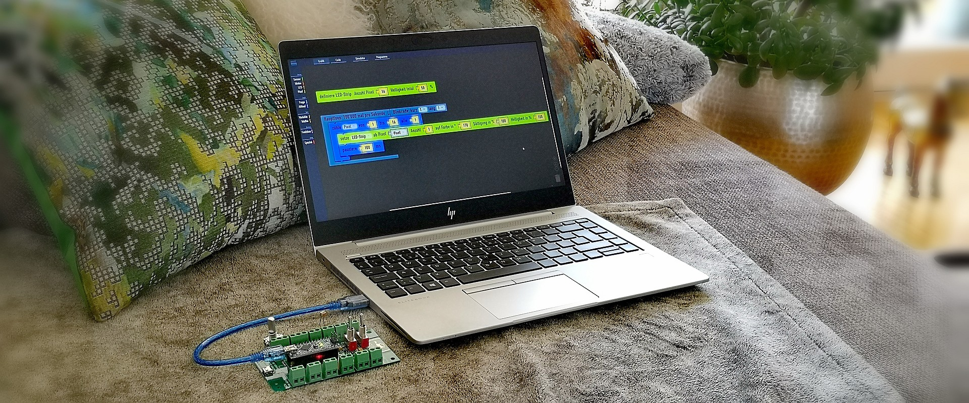
Das Arbeiten zu Hause mit minimalen Mitteln bietet die Chance, neue Inhalte Step-By-Step von Grund auf zu erkunden. Mit einem einfachen Mikrocontroller können, ohne Bauen und Basteln, spannende Experimente rund um die Robotik gemacht werden. Dies bietet viele Anknüpfungspunkte für spätere Schulprojekte im Makerspace, TTG oder Werken.
Aktivität 2: LED Dimmer
Arduino auf dem Sofa

Was ist ein Licht Dimmer?
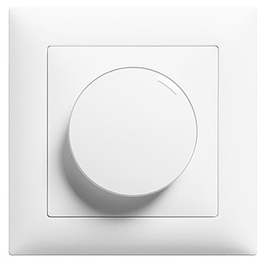
Ein Dimmer ist ein Regler, mit dem du die Helligkeit von Licht einstellen kannst. Dimmer sind im Wohnbereich sehr beliebt, da sich damit angenehme Lichtstimmungen erzeugen lassen. Das nebenstehende Bild zeigt einen klassischen Wand-Dimmer mit welchem das Licht mit dem Drehknopf reguliert werden kann.
Mit einem digitalen Dimmer steuerst du die Helligkeit einer Lichtquelle in %-Werten. Dies hat den Vorteil, dass diese Werte mit beliebigen Vorgängen gekoppelt werden können, wie z.B. der Lautstärke einer Musik. Digitale Dimmer sind auch dann nützlich, wenn mehrere Dimmer eine einzige Lichtstimmung erzeugen sollen.
Bild: Klassischer Wanddimmer Quelle. Wikipedia

Wo werden Dimmer verwendet?
- Video - Klassischer Wanddimmer für zu Hause
- Video - Digitaler Dimmer für verschiedene Lichtstimmungen in der ganzen Wohnung
- Video - Ambient Beleuchtung im Innenraum eines Fahrzeugs
- Video - Digitale Dimmer für die Gestaltung einer DJ Lightshow
Die folgenden Aktivitäten und Challenges können mit den LEDs direkt auf dem PGLU-Mikrocontroller gemacht werden. Selbstverständlich können aber auch separate LEDs in die Ausgänge L1 – L4 eingeschraubt werden. Achte dabei immer auf die Polung, wenn auch ein falsches Einschrauben kein schlimmer Fehler wäre und nichts zu Schaden käme. Für Versuchszwecke darf dabei auch auf den Vorwiderstand verzichtet werden - ohne Gewähr.

Aktivität
- Wie viele Dimmer findest du bei dir zu Hause und wozu werden sie gebraucht?
- Öffne die Webseite workshop.pglu.ch > Aktor > Potentiometer
- Programmiere die Sketches 1 + 2 und dimme damit LEDs direkt mit dem Poti an Eingang S4

Challenges
Klassen 6 + 7
- Wenn die LED an L1 in Sketch 2 mit 76% Helligkeit leuchtet, wie hell ist dann die LED an L2?
Klassen 8 + 9
- Programmiere einen automatischen Dimmvorgang (Fachbegriff «Fade») mit einer Zähle-von-bis-Schleife. Du Findest die Informationen dazu hier: workshop.pglu.ch > Sketch > Zähle-von-bis-alle

Anschlussschema Mikrocontroller
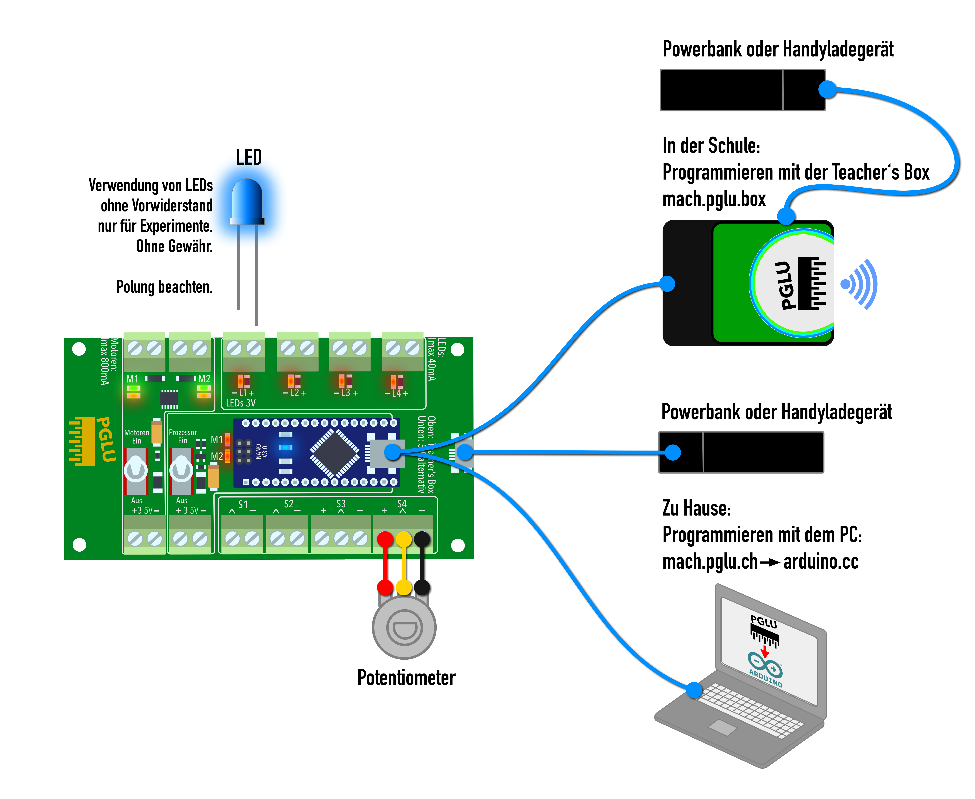
Zeit
- 1-4 Lektionen
Erforderliche Komponenten für diese Aktivität
- Hardware - 1 PGLU-Mikrocontroller «Komfort»
- Sensor Potentiometer
- Freiwillig: eine oder mehrere LEDs
- Freiwillig: 1 Powerbank
- Mac oder PC mit USB-Anschluss
Mikrocontroller mit dem PC verbinden
- Video - Arbeiten zu Hause auf dem Sofa
- Video - Arbeiten in der Schule mit Lerngruppen
Erforderliche Komponenten für alle Aktivitäten der Serie
- Mikrocontroller «Komfort»
- Sensor Schalter
- Sensor Potentiometer
- Sensor Mikrofon
- Sensor Ultraschallsensor
- Aktor Neopixel
- Jumper Kabel Stecker-Buchse
- PC oder Mac mit USB
- Schraubenzieher Grösse 0 oder 1
- Klebstreifen
Unterstützung
- info@pglu.ch

Impressum

PGLU.CH
Seminarstrasse 68
5430 Wettingen

https://pglu.ch
https://workshop.pglu.ch

